MURI FAMOSI ANTICA GRECIA
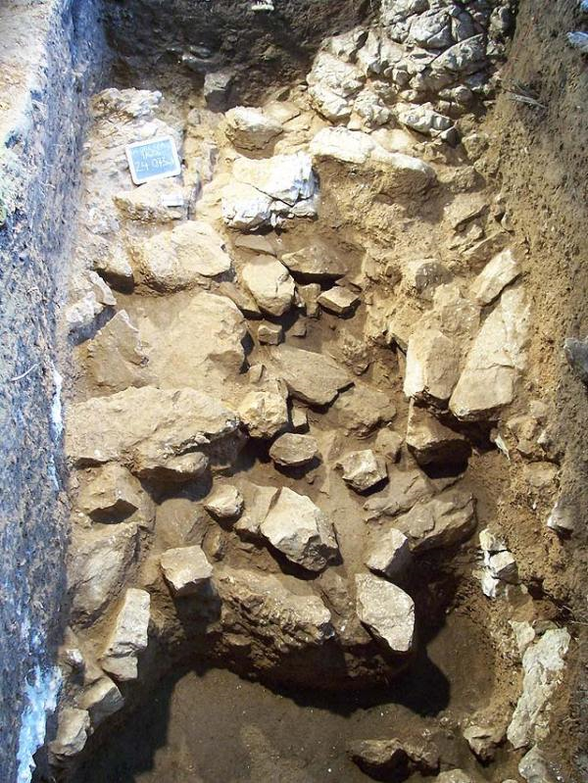
Parlare dei muri a secco significa descrivere una tecnica antica che ancora oggi viene utilizzata per realizzare muri di separazione o di contenimento adatti a particolari esigenze.
I muri a secco sono dei manufatti realizzati nell'antica Grecia prima e nell'antica Roma poi.
La tecnica costruttiva dei muri a secco permise il veloce sviluppo di opere necessarie per l'uomo...
Sono i tipici muri che, di solito, troviamo ai bordi delle strade (soprattutto nelle regioni del sud Italia: Calabria, Puglia, Sicilia) aventi la funzione di separazione dei poderi od anche caratteristici delle zone a terrazze.
Costituiti da blocchi di pietra sapientemente accostati l'uno all'altro, i muri a secco sono denominati così perché tra una pietra e l'altra non vi è presenza di alcun materiale legante (cemento, malta, calce).
L’esempio di Napoli

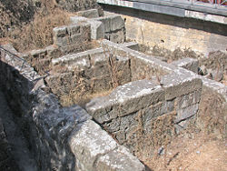
Mura greche a Piazza Bellini
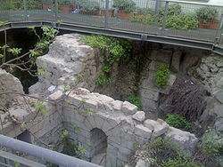
Le mura di Largo Sant'Aniello a Caponapoli
Si dispongono lungo i margini del pianoro su cui sorge la città antica di Napoli ed erano protette da valloni naturali che circondavano l'abitato e costituivano dei veri e propri fossati difensivi. Queste fortificazioni avevano creato per Neapolis fama di inespugnabilità, confermataci dalle fonti storiche sia riguardo alla guerra annibalica (218-202 a.C.), sia durante il conflitto greco-gotico (VI secolo d.C.).
Provenienza dei blocchi
I blocchi venivano estratti da una vasta cava di età greca che si trova a Poggioreale; essa è stata individuata casualmente nel 1987 in séguito ad un cedimento, sotto il Cimitero Monumentale, e precisamente al di sotto del piazzale antistante la chiesa di Santa Maria del Pianto. La cava, che era stata ostruita da un franamento, presenta già segnate lungo le pareti le strisce orizzontali corrispondenti all'altezza dei blocchi e - cosa ancora più sorprendente - i caratteristici segni alfabetici graffiti degli antichi cavatori. Dalla cava i blocchi venivano trasportati in città percorrendo l'attuale rettilineo di via Nuova Poggioreale - via Casanova per entrare dritti a Napoli dall'antica porta situata dove ora si trova il Castel Capuano.
Il tracciato delle mura
Il tracciato delle mura greche di Napoli - nonostante le ampie e gravi distruzioni operate nel corso dei secoli - ancora si conserva ed è riconoscibile per lunghi tratti, da essere oramai ben conosciuto nelle sue grandi linee, mentre dubbi sussistono sull'andamento in dettaglio di alcuni punti.
- Tracciato certo - Le mura si snodano lungo via Foria, piazza Cavour, rampe Maria Longo, larghetto Sant'Aniello a Caponapoli, piazzetta Sant'Andrea delle Dame, via Costantinopoli, piazza Bellini, piazza San Domenico Maggiore, entrambi i lati di via Mezzocannone, Università, rampe di San Marcellino, via Arte della Lana e Archivio di Stato, piazza Nicola Amore, lato settentrionale di Corso Umberto, piazza Calenda, via Pietro Colletta, Castel Capuano, vico Santa Sofia, via Foria.
- Tracciato incerto - Discusso è il percorso delle mura da Sant'Aniello a Caponapoli a via Mezzocannone, soprattutto il tratto da piazza Bellini a piazza San Domenico (le due piazze non sono allineate! Forse i cortili interni di San Domenico, posti obliquamente, possono suggerire l'andamento delle mura!). Pure dibattuto è il percorso di via Mezzocannone dove i resti corrono paralleli (cinema e università) forse per regolarizzare e fortificare i due lati del valloncello che, risalendo dal mare, rappresentava una via naturale di accesso alla città; intanto altri tratti di mura sono stati rinvenuti nell'area dell'Università ma in zone più interne e fanno pensare piuttosto a muri di terrazzamento.
Le porte greche
Particolarmente complesse sono le aree interessate dalle antiche porte della città, generalmente del tipo "a tenaglia" (Sant'Andrea delle Dame, vico Storto San Pietro a Maiella, piazza San Domenico, via Mezzocannone o Università, Forcella, Castel Capuano, Porta S.Gennaro), come pure dove le mura sono associate a torri (piazza Bellini, piazza San Domenico, via Mezzocannone, ecc.).
Fasi costruttive
Sono state riconosciute due fasi edilizie principali; a tali diversità corrispondono per lo più - anche se non sempre - cronologie diverse:
- La prima fase degli inizi di V secolo a.C. (connessa alla fondazione di Neapolis), si distingue per l'impiego di tufo grigio granuloso e per la tecnica in ortostati (ossia larghi blocchi posti di coltello su una fondazione costituita da uno o due filari di blocchi messi in piano). Possono presentare una sola cortina quando foderano il salto della collina ammorsandosi ad essa con briglie anch'esse in ortostati; oppure essere costituite da una doppia cortina rafforzata da briglie interne che creano così delle cellette riempite con scaglie di tufo (emplèkton) quando sono costruite in piano o con funzione di terrazzamento. Appartiene a questa prima fase anche il tipo di muratura "a chiave" caratterizzata da filari alterni formati da due blocchi affiancati, coperti da altri disposti di taglio.
- La seconda fase di IV secolo a.C. (da collegare alla guerra sannitica), è caratterizzata invece dall'uso di tufo giallo compatto e blocchi sistemati in assise piane. Presentano una sola cortina e briglie trasversali nella stessa tecnica, e si appoggiano alle fortificazioni di prima fase che così diventa la cortina interna. Caratteristici per i muri di seconda fase sono i segni di cava, lettere singole o nessi in alfabeto greco che furono scolpiti sui singoli blocchi durante i lavori di estrazione.
- Altre fasi - Scavi recenti hanno anche individuato rifacimenti del circuito difensivo databili al III secolo a.C.
Sembra accertato che il perimetro delle fortificazioni non abbia subìto ampliamenti rilevanti in epoca antica; solo Valentiniano III (440 d.C.) ne avrebbe realizzato uno verso la zona portuale, attestato da un'iscrizione e dai recenti rinvenimenti di una torre a Corso Umberto e di tratti di muratura a piazza Nicola Amore (scavi Metropolitana).
L’esempio di Vibo Valentia

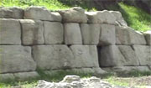
Ubicazione: | Vibo Valentia (VV)
Datazione: | VI° secolo a.C.
La cinta muraria dell'antica Hipponion, fu indagata nel suo tratto Nord Est tra il 1916 e il 1922; sullo scorcio del secolo scorso l’analisi delle foto aeree e alcune verifiche del terreno hanno permesso di approfondire la conoscenza sulla tecnica costruttiva e di accertare la successione di fasi edilizie. Le mura greche di Hipponion erano dotate di varchi, sia postierle (piccole porte) sia porte monumentali nelle quali sfociavano i più significativi assi viari di comunicazione fra il settore urbano e le aree extraurbane. Il tratto di mura greche visitabile, lungo circa 500 metri, risulta essere quello che cingeva la città a Nord-Est ed è stato oggetto di ben cinque fasi edilizie.
Nella 1° fase edilizia, che va dalla seconda metà del VI° agli inizi del V° secolo a.C. la cinta muraria consiste in una struttura rettilinea con zoccolo di pietre scistose cavate in loco e messe in opera a secco ed un elevato in mattoni crudi, realizzati con terra argillosa e paglia e semplicemente essiccati al sole senza essere cotti in fornace. Nella 2° fase viene utilizzata una tecnica edilizia più evoluta, che prevede l’impiego di blocchi di arenaria locale messi in opera a secco. La cinta muraria di Hipponion viene fiancheggiata sul lato interno da un terrapieno, dove vengono edificate delle torri a pianta rettangolare.
Nella 3° fase edilizia, cominciata qualche decennio dopo la distruzione operata da Dionigi il Vecchio di Siracusa nel 388 a.C. , viene ristrutturata almeno parte della cortina. Nella 4° fase tra il IV° ed il III° secolo a.C. le mura greche di Hipponion presentano quattro poderose torri a base quadrata sporgente rispetto alla linea delle mura greche. La cinta era difesa ulteriormente in questa fase da un fossato largo circa 4 metri, oggi non più visibile. Nella 5° fase (prima metà del III° secolo a.C.) quasi contemporanea alla precedente, viene aggiunto a partire dalla torre V un tratto di cortina Ovest di circa 280 metri, intervallato da quattro torri cilindriche fortemente aggettanti verso l’esterno, dotate di porta e scale per accedere a un piano superiore.

